POZVÁNÍ NA POUŤ
na Křížovou cestu

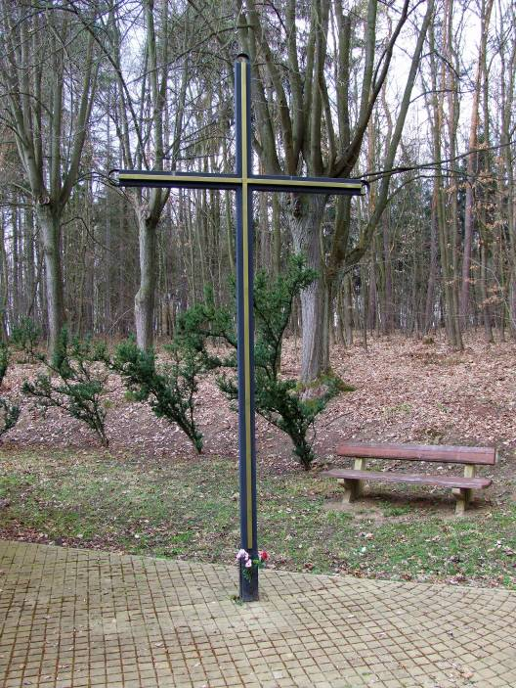

do Smržova
dne 22. dubna 2011
odchod od kostela v Černilově
ve 13.⁴⁵ hodin

Vezmi si pohodlné boty, oblečení podle počasí a dobrou náladu!

jaris

